ПРОГРАММНОЕ ОБЕСПЕЧЕНИЕ ОБРАЗОВАТЕЛЬНОГО ПРОЦЕССА
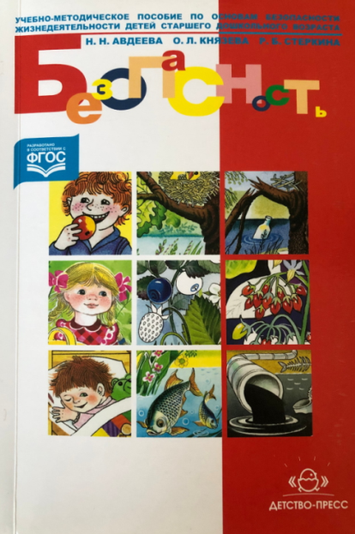 | «Безопасность» Н.Н. Авдеева, Р.Б. Стеркина, О.Л.Князева.  Программа «Основы безопасности детей дошкольного возраста» разработана на основе проекта государственных стандартов дошкольного образования. Опираясь на лучшие российские традиции воспитания и обучения дошкольников, составители программы сочли необходимым включить в нее новое содержание, которое отражает общие изменения в нашей общественной жизни (например раздел «Ребенок и другие люди»). В соответствии с современными психолого-педагогическими ориентирами в ней даются примеры проведения возможных занятий и использования методических приемов, способствующих более эффективному усвоению детьми соответствующего материала.  Читать всю программу…
Основной образовательной целью программы «Развитие» является развитие общих способностей, рассматриваемых в качестве одной из основных единиц психического развития ребенка. Программа направлена на развитие общих способностей (познавательных, коммуникативных и регуляторных) у детей в процессе специфических дошкольных видов деятельности, в процессе коммуникации с взрослыми и детьми. Образовательную работу с детьми предлагается проводить как в специально организуемых образовательных ситуациях, так и в ситуациях естественной жизни, бытовые, организационные моменты.

Читать всю программу...
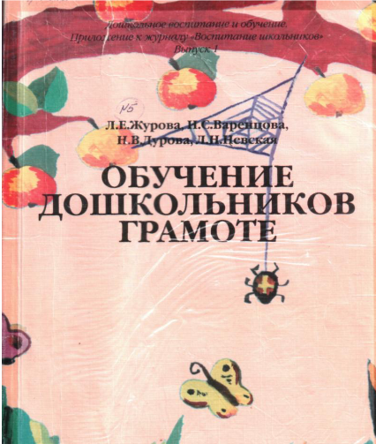 | Обучение дошкольников грамоте: Методическое пособие / Л.Е.Журова. Н.С. Варенцова, Н.В.Дурова, Л.Н. Невская/ Под ред. Н.В.Дуровой  Обучение грамоте носит обшеразвивающий характер, способствует развитию активной мыслительной деятельности, работоспособности, нравственно-волевых и эстетических качеств личности ребенка. Особое внимание уделяется игровым приемам и дидактическим играм, которые составляют специфику обучения дошкольников и являются существенным компонентом этого обучения.  Читать всю программу…
В.Л. Шарохина «Коррекционно-развивающие занятия»
В пособии содержатся рекомендации по диагностике и развитию познавательных процессов у детей дошкольного возраста. Даны подробные конспекты коррекционно-развивающих занятий. Большое внимание уделено воспитанию сотрудничества, доброжелательного отношения к сверстникам и взрослым, совершенствованию коммуникативных способностей детей.
Вариативная часть образовательной программы МДОУ «Детский сад № 13» «Мы и космос»
Чем шире мировоззрение ребенка, тем наиболее полно сформируется активная творческая личность, способная получить представления об окружающем мире до глубин Вселенной, не зазубривая научные истины, а открывая их самому.

Цель авторской программы: способствовать развитию познавательных и интеллектуальных способностей детей.
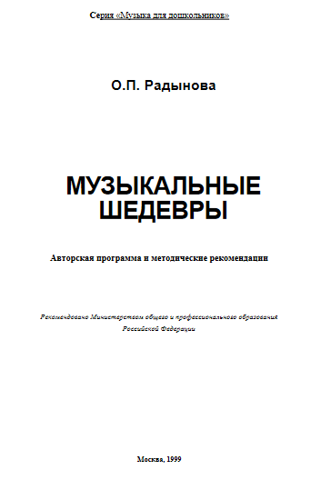 | «Музыкальные шедевры» О.Н. Радынова  Система формирования основ музыкальной культуры детей прошла широкую экспериментальную апробацию и показала высокую эффективность. Она способствует развитию эмоций, мышления, воображения, интереса к музыке, вкуса, представлений о красоте, творческому развитию детей  Читать всю программу…
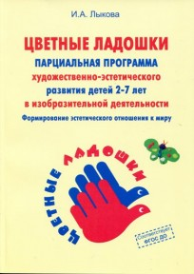 | Парциальная программа художественно-эстетического развития детей 2–7 лет «Цветные ладошки» представляет авторский вариант проектирования образовательной области «Художественно-эстетическое развитие» (изобразительная деятельность) в соответствии с ФГОС ДО. Включает научную концепцию и педагогическую модель, нацеленные на создание оптимальных условий для формирования эстетического отношения к окружающему миру и творческое развитие ребенка с учетом его индивидуальности. Определяет целевые ориентиры, базисные задачи, содержание изобразительной деятельности, критерии педагогической диагностики (мониторинга), примерные перечни произведений изобразительного и декоративно-прикладного искусства для развития художественного восприятия. Описывает целостную систему календарно-тематического планирования для каждой возрастной группы. Программа обеспечена методическими и наглядно-дидактическими пособиями.
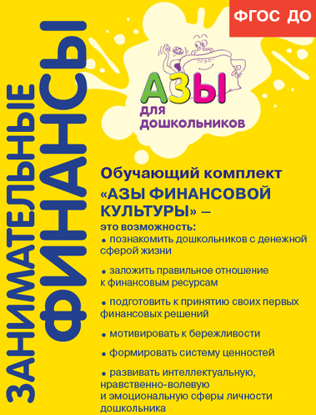 | «Азы финансовой культуры для дошкольников» Л.В. Страхович, Е.В. Семенкова, Л.Ю. Рыжановская по формированию финансовой культуры и азов финансовой грамотности у детей дошкольного возраста от 5 до 7(8) лет.
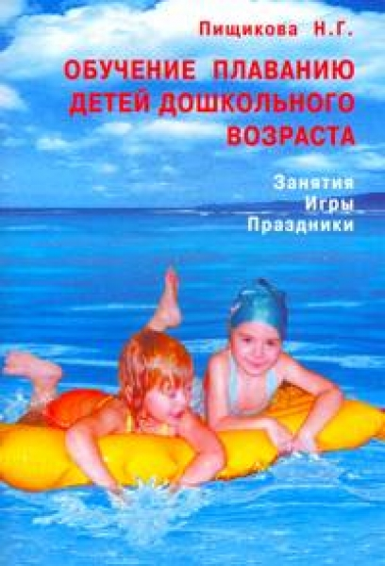 | Пищикова, Н. Г.  Обучение плаванию детей дошкольного возраста : занятия, игры, праздники  Л.И. Пензулаева «Физическая культура в детском саду»
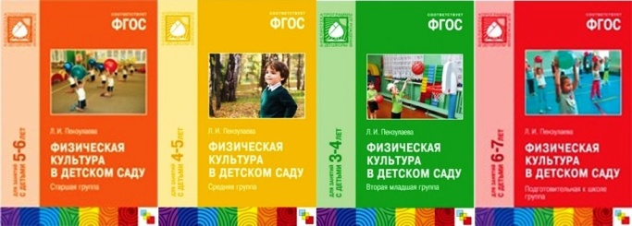 |  | Л.И. Пензулаева «Физическая культура в детском саду»

